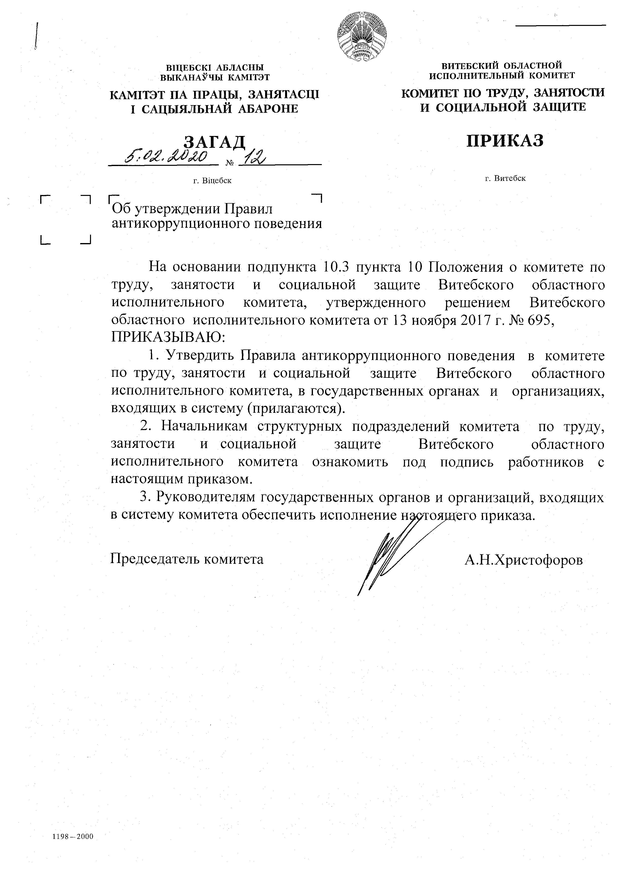

УТВЕРЖДЕНО
Приказ
председателя комитета по труду, занятости и социальной защите Витебского областного исполнительного комитета
05.02.2020 № 12

ПРАВИЛА

антикоррупционного поведения в комитете по труду, занятости и социальной защите Витебского областного исполнительного комитета, в государственных органах

и организациях, входящих в систему

ГЛАВА 1
ОБЩИЕ ПОЛОЖЕНИЯ

1. Настоящие Правила антикоррупционного поведения в комитете по труду, занятости и социальной защите Витебского областного исполнительного комитета, в государственных органах и организациях, входящих в систему (далее - Правила) устанавливают базовые принципы, нормы и правила антикоррупционного поведения государственных должностных лиц государственных органов, организаций и приравненных к ним лиц (далее - должностные лица).
Задачами настоящих Правил являются:
формирование антикоррупционного поведения должностных лиц комитета по труду, занятости и социальной защите Витебского областного исполнительного комитета (далее – комитет), государственных органов и организаций, входящих в систему комитета (далее при совместном упоминании комитета и государственных органов и организаций, входящих в систему комитета – государственные органы и организации);
достойное выполнение профессиональной деятельности на основе законодательства, правил служебного поведения, а также этических норм и стандартов;
обеспечение единой нравственно-нормативной основы поведения должностных лиц;
снижение возможностей для возникновения коррупционных проявлений;
содействие укреплению авторитета государственных должностных лиц государственных органов и организаций и приравненных к ним лиц, повышение доверия граждан к государственным органам и организациям.
2. Настоящие Правила разработаны на основании:
Конституции Республики Беларусь от 15 марта 1994 г.;
Директивы Президента Республики Беларусь от 11 марта 2004 г. № 1 ”О мерах по укреплению общественной безопасности и дисциплины“;
Декрета Президента Республики Беларусь от 15 декабря 2014 г. № 5 ”Об усилении требований к руководящим кадрам и работникам организаций“;
Закона Республики Беларусь от 15 июля 2015 г. № 305-З ”О борьбе с коррупцией“;
Закона Республики Беларусь от 14 июня 2003 г. № 204-З ”О государственной службе в Республике Беларусь“;
иных нормативных правовых актов, направленных на борьбу с коррупцией.
- В настоящих Правилах используются термины в значениях, определенных в Законе Республики Беларусь от 15 июля 2015 г. № 305-З ”О борьбе с коррупцией“.
- Должностные лица должны принимать все необходимые меры для соблюдения положений настоящих Правил, а каждый гражданин вправе ожидать от должностных лиц поведения в отношениях с ним в соответствии с положениями настоящих Правил.
- Знание и соблюдение положений настоящих Правил является одним из критериев оценки качества профессиональной деятельности и уровня развития деловых и личностных качеств должностных лиц.

ГЛАВА 2
ПРИНЦИПЫ СЛУЖЕБНОГО ПОВЕДЕНИЯ
ДОЛЖНОСТНЫХ ЛИЦ
- Государственные органы и организации придерживаются принципов законодательства о борьбе с коррупцией, а также принципов этического делового поведения во всех видах деловых отношений. Принципы настоящих Правил обязательны для исполнения всеми должностными лицами.
В государственных органах и организациях закрепляется принцип неприятия коррупции в любых формах и проявлениях как в повседневной деятельности, так и при реализации стратегических проектов.
- Базовыми принципами антикоррупционного поведения должностных лиц являются:
принцип соответствия действий и решений законодательству -реализуемые в государственных органах и организациях меры и процедуры формирования служебного поведения должны соответствовать законодательству;
принцип личного примера - руководству государственных органов и организаций отводится ключевая роль в формировании культуры нетерпимости к коррупции и в создании внутриорганизационной системы предупреждения коррупции;
принцип вовлеченности должностных лиц в процессы борьбы с коррупцией - осуществляется широкая информированность работников о положениях законодательства по борьбе с коррупцией, а также принимаются меры для их активного участия в формировании и реализации антикоррупционных стандартов и процедур в государственных органах и иных организациях;
принцип соразмерности антикоррупционных процедур риску коррупции - выполнение должностными лицами комплекса мер, позволяющих снизить вероятность вовлечения их в коррупционную деятельность;
принцип эффективности антикоррупционных процедур - оптимальность антикоррупционных мероприятий государственных органов и организаций по стоимости, простоте реализации и значимости результатов;
принцип ответственности и неотвратимости наказания за коррупционные проявления - неотвратимость наказания всех должностных лиц вне зависимости от занимаемой должности, стажа работы и иных условий в случае совершения ими коррупционных правонарушений и в связи с исполнением трудовых обязанностей;
принцип открытости хозяйственной и иной деятельности информирование контрагентов, партнеров и общественности о результатах хозяйственной деятельности, за исключением информации, имеющей служебный характер или представляющей коммерческую тайну;
принцип постоянного контроля и регулярного мониторинга состояния дел - регулярный мониторинг эффективности настоящих Правил и доведение его результатов всем заинтересованным.

ГЛАВА 3
ПРЕДУПРЕЖДЕНИЕ КОРРУПЦИИ

8. В целях предупреждения коррупции должностные лица должны:
противостоять проявлениям коррупции;
не допускать коррупционных правонарушений либо правонарушений, создающих условия для коррупции;
пресекать факты коррупционных правонарушений со стороны других должностных лиц;
избегать поведения, которое может вынудить их оказать услугу другому лицу взамен предоставленных от него преимуществ, льгот или иных благ;
не допускать посредничество во взяточничестве или коммерческом подкупе, либо иным образом способствовать взяткодателю и/или взяткополучателю в достижении или реализации соглашения между ними о получении и даче взятки или совершении коммерческого подкупа;
отказываться от получения любых платежей в виде денежных средств материальных ценностей, иной выгоды или преимущества, если получение таких платежей, выгод или преимуществ само по себе является следствием ненадлежащего выполнения должностных или иных предусмотренных законом обязанностей.
- Обо всех случаях, которые могут повлиять на исполнение работником его обязанностей, он должен докладывать своему непосредственному руководителю, а при необходимости также и другим должностным лицам или органам.
- Должностное лицо несет ответственность за неправомерность своих действий. В случае сомнения в правомерности полученных для исполнения приказа, распоряжения и так далее (далее - указания) должностное лицо обязано незамедлительно сообщить об этом в письменной форме:
своему непосредственному руководителю;
руководителю, издавшему указания;
вышестоящему руководителю.
Если вышестоящий руководитель, а в его отсутствие руководитель, издавший указания в письменной форме, подтверждают их, работник обязан их исполнить, за исключением случаев, когда их исполнение является преступлением.
- Если должностное лицо располагает достоверной информацией о коррупционном правонарушении либо о правонарушении, создающим условия для коррупции, оно должно принять необходимые меры по предотвращению и пресечению такого правонарушения.
К необходимым мерам относятся информирование руководства государственного органа или организации; информирование уполномоченных государственных органов.
После получения информации о коррупционном правонарушении либо о правонарушении, создающим условия для коррупции, руководство государственного органа или организации принимает по ним соответствующие меры, в том числе по защите лица, сообщившего о правонарушении, если в его действиях нет нарушений законодательства, от незаконного преследования, негативно влияющего на его дальнейшую служебную деятельность, права и законные интересы.
- При возникновении конфликта интересов должностное лицо обязано принять меры по его предотвращению и урегулированию, предусмотренные законодательством о борьбе с коррупцией.
- В государственных органах и организациях должны проводить конкурсы, аукционы или иные процедуры в порядке и на условиях, определенных законодательством, при принятии решений:
о распоряжении государственным имуществом;
о проведении закупок;
о привлечении юридических лиц и (или) индивидуальных предпринимателей к реализации государственных программ и государственных заказов;
о распределении квот;
о выборе поставщиков для государственных нужд;
о возложении на юридическое лицо и (или) индивидуального предпринимателя отдельных функций государственного заказчика;
в иных случаях, предусмотренных актами законодательства.
Настоящий пункт применяет в случаях, если иное не предусмотрено Президентом Республики Беларусь.
- Должностные лица в письменном виде дают обязательство по соблюдению ограничений, установленных статьями 17-20 Закона Республики Беларусь от 15 июля 2015 г. № 305-3 ”О борьбе с коррупцией“, и ставятся в известность о правовых последствиях неисполнения такого обязательства.
- Руководство государственного органа и организации вправе привлекать лиц, совершивших коррупционные правонарушения или правонарушения, создающие условия для коррупции, а также нарушивших письменное обязательство, указанное в пункте 14 настоящих Правил, к дисциплинарной ответственности вплоть до освобождения от занимаемой должности (увольнения) в порядке, установленном соответствующими законодательными актами.
- Все должностные лица имеют право принимать участие в разработке и общественном обсуждении проектов локальных правовых актов в сфере борьбы с коррупцией, в деятельности комиссии по противодействию коррупции, а также в иных формах, предусмотренных законодательством.

ГЛАВА 4
ОТВЕТСТВЕННОСТЬ ЗА НАРУШЕНИЕ НАСТОЯЩИХ ПРАВИЛ, ОРГАНИЗАЦИЯ И КОНТРОЛЬ ИХ ИСПОЛНЕНИЯ
- Ответственность за правонарушения, создающие условия для коррупции, и коррупционные правонарушения устанавливается Кодексом Республики Беларусь об административных правонарушениях, Уголовным кодексом Республики Беларусь и иными законодательными актами.
- Каждый государственный орган и организации последовательно обеспечивают реализацию настоящих Правил в своей деятельности:
открыто заявляют о неприятии коррупции и требуют от своих должностных лиц безусловного соблюдения базовых принципов, норм и правил антикоррупционного поведения;
осуществляют мероприятия по повышению мотивации должностных лиц придерживаться антикоррупционного поведения;
организуют мероприятия по выявлению и последующей актуализации коррупционных рисков;
реализуют и актуализируют программу обучения должностных лиц антикоррупционному поведению;
формируют антикоррупционное мировоззрение;
создают условия нетерпимости к коррупционному поведению;
обеспечивают повышение уровня правосознания и правовой культуры должностных лиц.
- В целях осуществления контроля за исполнением положений настоящих Правил руководством государственного органа и организации назначаются лица (структурные подразделения), ответственные за актуализацию, внедрение, мониторинг и реализацию настоящих Правил.
- Текст настоящих Правил размещается в общедоступных местах государственных органов и иных организаций, а также на интернет-сайтах государственных органов и организаций.

